CHAP. V LES ROCHES MAGMATIQUES
الصخور النارية

INTRODUCTION :
Les roches magmatiques (ou r. ignées) résultent de la cristallisation d’un magmaالصهارة .
Un magma est un mélange en proportions variable de cristaux, en fusion à haute température (600 – 1500⁰C) qui donne des roches par solidification lors de son refroidissement à différentes profondeurs.(lent : roches plutoniques, rapide : roches volcaniques)الصهارة عبارة عن خليط من المعادن السيليكاتية منصهرة بكميات متفاوتة تحت درجة حرارة عالية .والتي ينتج من تصلبها أثناء تبردها صخورا على أعماق مختلفة (الصخور النارية الجوفية: تبرد بطيئ و الصخورالنارية السطحية أو البركانية : تبرد سريع)
Soit magma primaire (manteau) صهارة أولية (صاعدة من الستار) ou magma d’anatexie (fusion des roches préexistantes) صهارة التصهر( الناتجة عن انصهار الصخور الموجودة سابقا ) ou les deux.
Selon leur chimisme. On distingue : كميائيا هناك نوعان من الصهارة

Magma granitique: acide ou saturé car riche en SiO₂ formé vers 20 – 30 km sous les continents, de forte viscosité, et donnant surtout des massifs plutoniques.
الصهارة الغرانتية: الحامضية أو مشبعة لأنها غنية بالسليس SiO₂ تكونت تحت القارات عند أعماق من 20 إلى 30 كلم، ذات لجوجة عالية، وغالبا ماينتج عنها كتل بلوتونية ( كتل كبيرة من الصخور النا رية تبلورت في الأعماق)

Magma basaltique : basique et sous saturé car pauvre en SiO₂ formé vers 40 km et plus sous les continents, et vers 10km sous les océans, de faible viscosité, et donnant surtout des roches effusives.
الصهارة البازلتية: قاعدية غير مشبعة بالسليس، تكونت عند عمق 40 كلم تحت القارات و 10 كلم تحت المحيطات، ضعيفة اللزوجة و ينتج عنها خاصة الصخور التدفقية أو الطفحية ( البركانية)

A Processus magmatiques : العمليات المغماتية (تشرح خلال المحاضرة)
Cas des minéraux formant une série isomorphe (fig.2) (même structure cristalline, mais composition chimique différente) exemple des plagioclases Na (AlSi₃O₈) Albite – Ca (Al₂ Si₂ O₈) Anorthite.
Soit un mélange liquide de composition A qui se refroidit, les premiers minéraux apparaissent quand la température T atteint T₁(on coupe le liquidus) les minéraux qui se forment ont la composition B (donnée par la projection du point B₁, où la T coupe le solidus), ils sont donc enrichis en anorthite par rapport au liquide initiale, ces minéraux s’isolent d’un liquide qui contient donc de plus en plus d’albite, ce liquide se refroidit en suivant la courbe de liquidus (trajet A1 C1). Les derniers cristaux formés ont exactement la composition du mélange initiale.
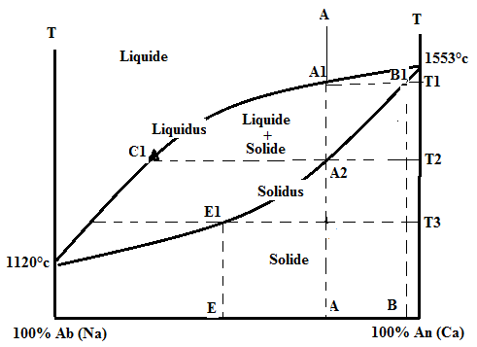
Fig.2

- Les séries réactionnelles de Bowen(راجع الكتاب ص 199)
Bowen a généralisé ce type d’expériences sur des composés complexes et défini des domaines de coexistence des minéraux en fonction de la température et de la composition du magma initial.
Deux suites réactionnelles rendent compte des différents phénomènes. La première correspond aux ferromagnésiens, elle est discontinue (on ne passe pas directement d’un minéral à l’autre) car les structures cristallines sont différentes.
Lorsque la température décroit on a la suite de réactions suivantes :
Liquide olivine + liquide olivine + pyroxène si la teneur en SiO₂, Ca, K et Na est suffisante, on peut avoir Pyroxène + liquide amphibole + liquide mica noir
La seconde suite réactionnelle correspond aux plagioclases. Elle forme une série continue car les différents plagioclases ont la même structure cristalline. Ainsi, lors de la baisse de température on a :
Anorthites (plagioclases riches en Ca) + liquide bytownite (plagioclases moins riche en Ca mais contenant du Na) + liquide et ainsi de suite jusqu'à l’obtention du pole sodique, l’albite.
Les deux séries fonctionnent de manière concomitante. Ainsi quand les plagioclases libèrent Ca et Al dans le liquide pour incorporer Na et Si, les ions Ca et Al en retour dans le liquide sont incorporés dans les amphiboles et apparaissent à des températures similaires dans la série des ferromagnésiens.
Ces mécanismes réactionnels, associés à la cristallisation peuvent expliquer l’évolution des magmas. Ainsi, à partir d’un magma basaltique, sous saturé en silice, on peut aboutir à un magma de type rhyolitique riche en silice.
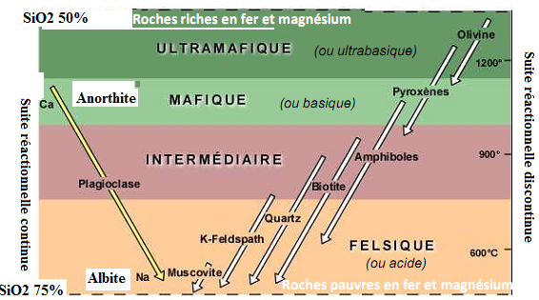
Fig.3 Séries réactionnelles de Bowen

B Textures des roches magmatiques ( راجع الكتاب ص234 - 235)
Il s’agit de l’agencement géométrique des cristaux tels qu’on peut l’étudier à l’échelle de l’échantillon tant à l’œil nu qu’au microscope optique (polarisant).
La structure désigne la forme et la position, non plus d’un grand nombre d’individus mais d’un cristal pris isolément ou considéré dans ses rapports avec ses voisins immédiats.
Les structures les plus fréquents sont :

- Texture grenue النسيج الحبيبي : c’est une texture où les minéraux sont suffisamment grands pour qu’ils soient visibles à l’œil nu. Leurs cristallisation résulte d’un refroidissement lent, cette structure est typique des roches plutoniques. Selon la taille on distingue :
- Texture grenue normale (équante) même dimension : taille celle d’un grain de blé.
- Texture aplitique : grain très fin < mm.
- Texture pegmatitique : cristaux de grandes tailles > cm (voir plus)
- Texture porphyroïde : mixte cm + mm.

- Texture microgrenue : Comme dans les textures précédentes, la masse est toute entière
cristallisée mais les cristaux sont invisibles à l’œil nu (caractérisent les roches de filons).
- Texture microlitique : dans cette structure, il existe de petits cristaux (microlites) allongés invisibles à l’œil nu dans une pate amorphe vitreuse qui indique un refroidissement rapide, c’est une texture des roches volcaniques.
- Texture vitreuse (ou hyaline) : rare entièrement, ou en grande partie constituée de verre, pseudo-cristaux fibreux et radiés (structure sphérolitique) ou petites boules ou perles vitreuses mm isolés par des fissures courbes (structure perlitique).
C Classification des roches magmatiques(أنظر ص 234)
Plusieurs approches sont possibles pour classer les roches magmatiques, l’approche qui se base sur la composition minéralogique est la plus facile d’emploi. Elle s’intéresse :
Aux minéraux cardinaux (ou essentiels) qui permettent de spécifier les types lithologiques, ce sont : le quartz, les feldspaths, les feldspathoïdes, la muscovite, biotite, les olivines, les pyroxènes et les amphiboles.
A l’acidité en fonction de la teneur en SiO₂ on distingue : les roches acides (SiO₂ > 65%), les roches intermédiaires (52% < SiO₂ < 65%), les roches basiques (45% < SiO₂ < 52%) et les roches ultra basiques (SiO₂ < 45%).
A la saturation, elle prend en compte l’expression minéralogique de la richesse en SiO2. Ainsi une roche à quartz est dite sursaturée (sous entendu en silice), une roche sans quartz ni feldspathoïdes est sous saturée (minéraux pauvres en Si).
A l’alcalinité, on dit qu’une roche est alcaline si elle contient des feldspaths sodi-potassiques K (Si ₃ AlO₈) orthose Na (Si₃ AlO₈) albite, de roche calco-alcaline si elle contient en plus des précédents des plagioclases (feldspaths sodi-calciques) de l’albite à l’anorthite Ca(Si₂Al₂O₈) et de roche calco-sodiques si la fraction feldspathique est formée uniquement de plagioclases.
A la coloration selon le pourcentage de minéraux ferromagnésiens (minéraux noirs) (principalement les micas, les amphiboles, les pyroxènes, les péridots ou olivines) on a alors :
- Roches hololeucrates (blanches) : 0 à 12,5% de ferromagnésiens.
- Roches leucocrates : 12,5 à 37,5% de ferromagnésiens.
- ===== mésocrates : 37,5 à 62,5% ================.
- ===== mélanocrates : 62,5 à 87,5================.
- ===== holomélanocrates (noirs) :87,5 à 100%======.
Cela conduit à un tableau de classification simplifiée des roches magmatiques.

D- Principales roches magmatiques( أنظر ص 237 – 238 )

 | Roches saturées |  |  | Roches sous - saturées
composition | à quartz et feldspath | A feldspath seul | A feldspath et feldspathoïdes |  | A feldspathoïdes
Feldspaths-K | Granite  Rhyolite | Syénite  Trachyte | Syénite néphelinique  Phonolite |  | Ijolite  Néphélinite
Plagioclase -Na | Diorite quartzique  Dacite | Diorite  Andésite | Théralite  basanite |  | Missourite  Leucite
Plagioclase-Ca | Gabbro quartzitique  Basalte tholeitique | Gabbro  Basalte
Ferromagnésien |  | Péridotite, amphibololite, pyroxénolite  Picrite

